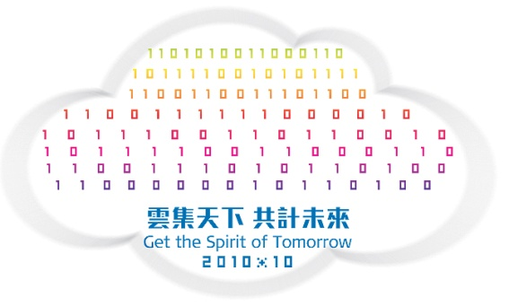

会议注册/预定意向表

公 司 名 称 |  |  |  |  |  | 所属行业
姓 名 | 职 位 |  | 电 话 | 手 机 |  | 传 真 | 邮 箱
时间：2010年10月20日-22日 地点：苏州工业园区 苏州国际博览中心
参  会  费 |  | 2010中国苏州电子信息博览会技术论坛 1000 RMB/人 预订 张  您是否参加，可以多选：  □ 1、云计算与全国计算中心、数据中心创新发展论坛  □ 2、物联网技术论坛  □ 3、洁净室及相关受控环境技术论坛  注：以上费用含论坛资料、证件、礼品、交流午餐、旅游考察
您是否参加22日活动：□ 路线1 □ 路线2 (不参加可不打勾)
论坛指定酒店（会议期间提供定点大巴接送服务）
苏州维景国际大酒店（准五星） 单人间/标准间 500元/间（含早） 预订 间
金鸡湖新罗大酒店（准五星） 单人间/标准间 780元/间（含早） 预订 间
联系人：赵坦 咨询电话：0512-62865199
(论坛期间房源紧张，请务必提前预订，费用自理)
会务报名咨询 联系人：赵小姐、李先生、王先生
电话：0512-62865198、62865199
传真：0512-62865199
邮件：Service@RongyingTec.com
网站：www.RongyingTec.com
本次论坛门票紧张，售完即止，凡9月30日前订购，满3人以上可享八折优惠，10月15日将截止论坛注册。
会务金额共计： 万 仟 佰 拾 元  为了确保您的参会，请将参会费用汇入组委会指定账号，  并注明“2010中国苏州电子信息博览会技术论坛组委会”收。 |  |  |  |  | 银行帐号：3220 1988 8360 5024 9949  银行户名：苏州国际博览中心有限公司  开户银行：中国建设银行 苏州工业园区支行

